
ประกาศสถานีตำรวจภูธรกันทรวิชัย
เรื่อง ประกาศผู้ชนะการเสนอราคา จัดซื้อน้ำมันเชื้อเพลิงสำหรับยานพาหนะใช้ในราชการ
สถานีตำรวจภูธรกันทรวิชัย ประจำเดือน ธันวาคม 2567 โดยวิธีเฉพาะเจาะจง
*******************
ตามที่ สถานีตำรวจภูธรกันทรวิชัย ได้มีหนังสือเชิญชวนสำหรับการจัดซื้อน้ำมันเชื้อเพลิง สำหรับยานพาหนะใช้ในราชการ สถานีตำรวจภูธรกันทรวิชัย ประจำเดือน ธันวาคม 2567 โดยวิธีเฉพาะเจาะจง นั้น

ผู้ได้รับการคัดเลือก ได้แก่ ห้างหุ้นส่วนจำกัด เลิศนครบริการ โดยเสนอราคาเป็นเงินทั้งสิ้น
120,475 บาท (หนึ่งแสนสองหมื่นสี่ร้อยเจ็ดสิบห้าบาทถ้วน) รวมภาษีมูลค่าเพิ่มและภาษีอื่น ค่าขนส่ง
ค่าจดทะเบียนและค่าใช้จ่ายอื่นๆทั้งปวง

ประกาศ ณ วันที่ 25 ธันวาคม พ.ศ.๒๕๖๗
พันตำรวจเอก 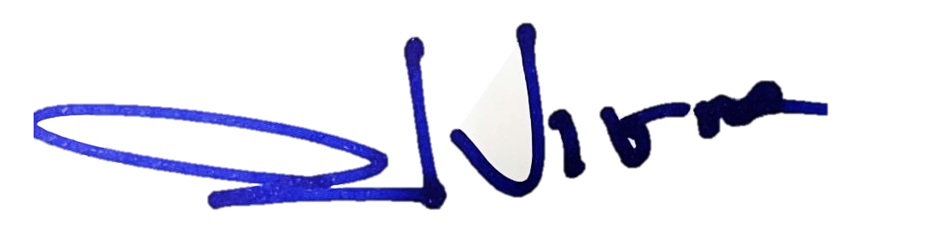
(ณัฏฐวิชฌ์ ราชแก้ว)
ผู้กำกับการสถานีตำรวจภูธรกันทรวิชัย

